DIVIZIUNEA CELULARĂ

Diviziunea celulară este o caracteristică esenţială a celulelor vii, care asigură reproducerea organismelor vegetale şi animale, perpetuarea acestora şi, astfel, însăşi permanenţa vieţii pe Pământ. Diviziunea celulară constă în separarea, în mod egal, a materialului nuclear, a constituenţilor celulari şi a citoplasmei (urmată de refacerea peretelui celular în cazul plantelor), pentru fiecare din celulele-fiice rezultate.
Este directă (amitoză) şi indirectă (cariochineză). Ultima poate fi mitotică (mitoză) şi meiotică (meioză).
Ciclul celular este timpul scurs de la formarea unei celule până la următoarea ei diviziune. Acest ciclu are două etape: interfaza şi diviziunea propriu-zisă.
Interfaza are rol pregătitor pentru iniţierea diviziunii celulare. În cursul ei se dublează cantitatea de ADN, se sintetizează ARN-ul şi proteinele.
Se caracterizează prin lipsa fusului de diviziune şi neindividualizarea cromozomilor omologi […]. Este caracteristică procariotelor, celulelor maligne, celulelor sanguine. […]
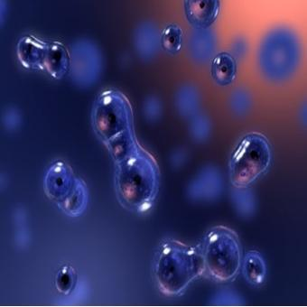
Mitoza […] este o diviziune caracteristică celulelor somatice. Din celula-mamă diploidă iau naştere două celule-fiice tot diploide. Mitoza se desfăşoară în patru faze.
Profaza se caracterizează prin: dispariţia membranei nucleare; dezorganizarea nucleolilor; individualizarea cromozomilor; formarea fusului de diviziune şi fixarea cromozomilor prin intermediul centromerului de câte un filament al fusului de diviziune.
Metafaza constă în dispunerea cromozomilor bicromatidici în zona ecuatorială a fusului şi în formarea plăcii metafazice. Ca urmare a diviziunii centromerului, cromozomul se separă în cele două cromatide. În felul acesta ia naştere un număr dublu de cromozomi monocromatidici.
Anafaza este etapa în cursul căreia, prin contracţia filamentelor fusului de diviziune, cromozomii monocromatidici migrează spre cei doi poli ai celulei.
Telofaza. Cromozomii ajunşi la cei doi poli ai celulei se despiralizează, se formează membrana nucleară, rezultând astfel două celule-fiice cu câte (2n) cromozomi, care sunt monocromatidici. […]
Alegeţi răspunsul corect dintre următoarele enunţuri.
- În cadrul meiozei cromozomii sunt monocromatidici în:
  - profaza I
  - metafaza II
  - anafaza I
  - telofaza II
- Meioza duce la formarea:
  - zigotului
  - celulelor somatice
  - gameţilor
  - celulelor diploide
- Dublarea cantităţii de ADN are loc în:
  - profaza I
  - metafaza II
  - interfaza I, între cele două etape ale meiozei
  - interfaza I dintre două mitoze
- Morfologia cromozomilor poate fi studiată în:
  - profază
  - telofază
  - anafază
  - metafază[…]
Comparaţi mitoza cu meioza.
Termenul de comparaţie | Mitoza | Meioza
Numărul de diviziuni pe ciclu | Una | Două
Numărul de celule rezultate | Două celule-fiice | Patru celule-fiice
Tipul de celule | Somatice | Sexuale
Număr de cromozomi | Egal cu celula-mamă | Redus la jumătate faţă de celula-mamă
Momentul de producere | Toată viaţa | La maturitatea organismului

(Adaptat după Manualul de Biologie, clasa a IX-a, Tatiana Ţiplic, Sanda Liţescu, Cerasela Paraschiv)

